UNIV. NAC. AGRARIA LA MOLINA SEMESTRE 2018-II

ESCUELA DE POSTGRADO Prof. Maehara

**Practica Calificada Nº 2 de Análisis y Diseño de Experimentos**

Se realizó una réplica completa de un experimento factorial 25 Los factores fueron: A = temperatura de condensación, B = cantidad de material B, C = volumen de disolvente, D = tiempo de condensación, E = cantidad de material. La variable de respuesta fue el rendimiento del proceso químico, los cuales se dan a continuación:

(1)*=0.*01, *a=*1.03, *b=*1.04, *ab=*2.02, *c=*1.15, *ac=*2.14, *bc=*2.16, *abc=*3.12, *d=*0.16, *ad=*1.11, *bd=*1.17, *abd=*2.10, *cd=*1.22, *acd=*2.23, *bcd=*2.27, *abcd=*3.21, *e*=0.1, *ae*=1.12, *be*=1.14, *abe*=2.15, *ce*=2.51, *ace*=2.56, *bce=*2.46*, abce*=2.50, *de*=2.14, *ade*=2.15, *bde*=2.16, *abde*=2.66*, cde*=1.82, *acde*=1.77, *bcde*=1.93, *abcde*=1.54

y=c(0*.*01, 1.03, 1.04, 2.02, 1.15, 2.14, 2.16, 3.12, 0.16, 1.11, 1.17, 2.10, 1.22, 2.23, 2.27,3.21, 0.1, 1.12, 1.14, 2.15, 2.51, 2.56, 2.46*,* 2.50, 2.14, 2.15, 2.16, 2.66*,* 1.82, 1.77, 1.93, 1.54)

1. Estime los efectos y grafique en papel de probabilidad normal. De acuerdo a e los resultados obtenidos, presente el cuadro de ANVA de la proyección del diseño, analice y dé sus conclusiones en término de enunciado. Realice el análisis de residuos y de variabilidad (3 puntos)

> y=c(0.01, 1.03, 1.04, 2.02, 1.15, 2.14, 2.16, 3.12, 0.16, 1.11, 1.17, 2.10, 1.22, 2.23, 2.27, 3.21, 0.1, 1.12, 1.14, 2.15, 2.51, 2.56, 2.46, 2.50, 2.14, 2.15, 2.16, 2.66, 1.82, 1.77, 1.93, 1.54)

> A<-rep(c(-1,1),16)

> B<-rep(c(rep(-1,2),rep(1,2)),8)

> C<-rep(c(rep(-1,4),rep(1,4)),4)

> D<-rep(c(rep(-1,8),rep(1,8)),2)

> E<-c(rep(-1,16),rep(1,16))

> mod<-lm(y~A*B*C*D*E)

> efectos<-2*coefficients(mod)[-1]

> data.frame(efectos)

> efectos<-2*coefficients(mod)[-1]

> data.frame(efectos)

efectos

A 0.623125

B 0.650625

C 0.770625

D 0.151875

E 0.285625

A:B -0.001875

A:C -0.179375

B:C -0.176875

A:D -0.135625

B:D -0.095625

C:D -0.478125

A:E -0.349375

B:E -0.354375

C:E -0.336875

D:E 0.051875

A:B:C -0.054375

A:B:D 0.009375

A:C:D 0.069375

B:C:D 0.099375

A:B:E 0.018125

A:C:E -0.181875

B:C:E -0.176875

A:D:E -0.120625

B:D:E -0.098125

C:D:E -0.468125

A:B:C:D -0.055625

A:B:C:E -0.049375

A:B:D:E 0.011875

A:C:D:E 0.054375

B:C:D:E 0.091875

A:B:C:D:E -0.048125

> qq<-qqnorm(efectos,type="n")

> nombre<-names(efectos)

> text(qq$x, qq$y, labels = nombre)

> efectos1<-efectos[-c(1,2,3,5,11,12,14,25)]

> qqline(efectos1)

>

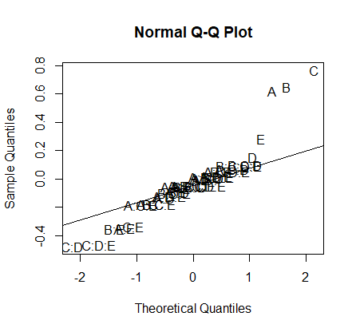

**Interpretación: Los efectos que tiene una gran influencia según el gráfico de probabilidad normal son: A = temperatura de condensación, B = cantidad de material B, C = volumen de disolvente, y la interacción entre C= volumen de disolvente y D= Tiempo de condensación y la interacción C: volumen disolvente y D tiempo de condensación y E cantidad de material**

> mod1<-lm(y~A+B+C+D+E+A*E+B*E+A*D+B*C+C*D+C*E+C*D*E)

> mod1<-lm(y~A+B+C+D+E+A*E+B*E+A*D+B*C+C*D+C*E+C*D*E)

> summary(aov(mod1))

Df Sum Sq Mean Sq F value Pr(>F)

A 1 3.106 3.106 41.773 4.43e-06 ***

B 1 3.387 3.387 45.541 2.53e-06 ***

C 1 4.751 4.751 63.889 2.48e-07 ***

D 1 0.185 0.185 2.482 0.132604

E 1 0.653 0.653 8.777 0.008336 **

A:E 1 0.977 0.977 13.132 0.001942 **

B:E 1 1.005 1.005 13.510 0.001730 **

A:D 1 0.147 0.147 1.979 0.176539

B:C 1 0.250 0.250 3.366 0.083151 .

C:D 1 1.829 1.829 24.594 0.000101 ***

C:E 1 0.908 0.908 12.209 0.002590 **

D:E 1 0.022 0.022 0.290 0.597128

C:D:E 1 1.753 1.753 23.576 0.000127 ***

Residuals 18 1.339 0.074

---

Signif. codes: 0 ‘***’ 0.001 ‘**’ 0.01 ‘*’ 0.05 ‘.’ 0.1 ‘ ’ 1****

Donde 

 representa al factor A,  representa al factor C y  representa al factor D

,

 versus , para 

 versus , para  , 

 versus 

Los efectos que tienen un influencia altamente significativa sobre el contenido final de fósforo son: A = temperatura de condensación, B = cantidad de material, C = volumen de disolvente, D= Tiempo de condensación y E = cantidad de material.

y entre las interacciones

* A = temperatura de condensación con D= Tiempo de condensación
* A = temperatura de condensación con E = cantidad de material.
* B = cantidad de material con C = volumen de disolvente.
* B = cantidad de material con E = cantidad de material.
* C = volumen de disolvente con D= Tiempo de condensación
* C = volumen de disolvente con E = cantidad de material.
* D= Tiempo de condensación con E = cantidad de material
* C = volumen de disolvente D= Tiempo de condensación con E = cantidad de material.

> mod3<-lm(y~A+B+C+D+E+A*E+B*E+B*C+C*D+C*E+C*D+C*E+C*D*E)

C = volumen de disolvente y E = cantidad de material y también la interacción CDE (entre C = volumen de disolvente, D= Tiempo de condensación y E = cantidad de material)

En cambio no se encontró que influyan sobre el RENDMIMENTO DEL PROCESO QUIMICO a un nivel del 10% SON D: tiempo de condensación y ED: interacción de tiempo de condensación y cantidad de material.

> summary(aov(mod3))

Df Sum Sq Mean Sq F value Pr(>F)

A 1 3.106 3.106 39.726 4.75e-06 ***

B 1 3.387 3.387 43.310 2.67e-06 ***

C 1 4.751 4.751 60.759 2.46e-07 ***

D 1 0.185 0.185 2.360 0.140975

E 1 0.653 0.653 8.347 0.009402 **

A:E 1 0.977 0.977 12.488 0.002218 **

B:E 1 1.005 1.005 12.848 0.001977 **

B:C 1 0.250 0.250 3.201 0.089558 .

C:D 1 1.829 1.829 23.389 0.000115 ***

C:E 1 0.908 0.908 11.611 0.002954 **

D:E 1 0.022 0.022 0.275 0.605853

C:D:E 1 1.753 1.753 22.421 0.000144 ***

Residuals 19 1.486 0.078

---

Signif. codes: 0 ‘***’ 0.001 ‘**’ 0.01 ‘*’ 0.05 ‘.’ 0.1 ‘ ’ 1



> par(mfrow=c(2,2))

> plot(mod3)

hat values (leverages) are all = 0.40625

and there are no factor predictors; no plot no. 5

> shapiro.test(ri)

Shapiro-Wilk normality test

data: ri

W = 0.90869, p-value = 0.01038

> library(car)

Loading required package: carData

> ncvTest(mod3)

Non-constant Variance Score Test

Variance formula: ~ fitted.values

Chisquare = 2.779122, Df = 1, p = 0.095501

1. Suponga que en este experimento, en lugar de que se haya realizado una réplica completa, debido a limitaciones experimentales se tuvo que confundir las siguientes interacciones ACE y BDE.

b.1) Muestre el plan experimental distribuyendo las combinaciones de tratamiento en sus respectivos bloques. Deduzca la interacción generalizada. (2 puntos)

> datosp<-read.table("datosp.txt",T)

> trat<-c("(1)","a","b","ab","c","ac","bc","abc","d","ad","bd","abd","cd","acd","bcd","abcd","e","ae","be","abe","ce","ace","bce","abce","de","ade","bde","abde","cde","acde","bcde","abcde")

> procesoq<-read.table("procesoq.txt",T)

> procesoq<-data.frame(procesoq,trat)

> procesoq1<-procesoq[procesoq$Bloque=="1",]

> procesoq1

A B C D E ACE BDE Bloque trat

1 -1 -1 -1 -1 -1 -1 -1 1 (1)

6 1 -1 1 -1 -1 -1 -1 1 ac

11 -1 1 -1 1 -1 -1 -1 1 bd

16 1 1 1 1 -1 -1 -1 1 abcd

20 1 1 -1 -1 1 -1 -1 1 abe

23 -1 1 1 -1 1 -1 -1 1 bce

26 1 -1 -1 1 1 -1 -1 1 ade

29 -1 -1 1 1 1 -1 -1 1 cde

> procesoq2<-procesoq[procesoq$Bloque=="2",]

> procesoq2

A B C D E ACE BDE Bloque trat

2 1 -1 -1 -1 -1 1 -1 2 a

5 -1 -1 1 -1 -1 1 -1 2 c

12 1 1 -1 1 -1 1 -1 2 abd

15 -1 1 1 1 -1 1 -1 2 bcd

19 -1 1 -1 -1 1 1 -1 2 be

24 1 1 1 -1 1 1 -1 2 abce

25 -1 -1 -1 1 1 1 -1 2 de

30 1 -1 1 1 1 1 -1 2 acde

> procesoq3<-procesoq[procesoq$Bloque=="3",]

> procesoq3

A B C D E ACE BDE Bloque trat

3 -1 1 -1 -1 -1 -1 1 3 b

8 1 1 1 -1 -1 -1 1 3 abc

9 -1 -1 -1 1 -1 -1 1 3 d

14 1 -1 1 1 -1 -1 1 3 acd

18 1 -1 -1 -1 1 -1 1 3 ae

21 -1 -1 1 -1 1 -1 1 3 ce

28 1 1 -1 1 1 -1 1 3 abde

31 -1 1 1 1 1 -1 1 3 bcde

> procesoq4<-procesoq[procesoq$Bloque=="4",]

> procesoq4

A B C D E ACE BDE Bloque trat

4 1 1 -1 -1 -1 1 1 4 ab

7 -1 1 1 -1 -1 1 1 4 bc

10 1 -1 -1 1 -1 1 1 4 ad

13 -1 -1 1 1 -1 1 1 4 cd

17 -1 -1 -1 -1 1 1 1 4 e

22 1 -1 1 -1 1 1 1 4 ace

27 -1 1 -1 1 1 1 1 4 bde

32 1 1 1 1 1 1 1 4 abcde

>

|  |  |  |  |
| --- | --- | --- | --- |
| ***blo1*** | ***blo2*** | ***blo3*** | ***blo4*** |
| (1) | a | b | ab |
| ac | c | abc | bc |
| bd | abd | d | ad |
| abcd | bcd | acd | cd |
| abe | be | ae | e |
| bce | abce | ce | ace |
| ade | de | abde | bde |
| cde | acde | bcde | abcde |

Interacción generalizada

ACE x BDE=ABCD

b.2) Obtenga el cuadro de ANVA más conveniente para analizar estos resultados. Realice las pruebas de hipótesis sobre los efectos que son significativos. Concluya en términos de enunciados. Realice el análisis de residuos y de variabilidad (3 puntos)

> mod3<-lm(y~Bloque+A*B*C*D*E)

> summary(mod3)

Call:

lm(formula = y ~ Bloque + A * B * C * D * E)

Residuals:

ALL 32 residuals are 0: no residual degrees of freedom!

Coefficients: (3 not defined because of singularities)

Estimate Std. Error t value Pr(>|t|)

(Intercept) 1.8887500 NA NA NA

Bloque2 -0.1262500 NA NA NA

Bloque3 -0.0425000 NA NA NA

Bloque4 -0.2800000 NA NA NA

A 0.3115625 NA NA NA

B 0.3253125 NA NA NA

C 0.3853125 NA NA NA

D 0.0759375 NA NA NA

E 0.1428125 NA NA NA

A:B -0.0009375 NA NA NA

A:C -0.0896875 NA NA NA

B:C -0.0884375 NA NA NA

A:D -0.0678125 NA NA NA

B:D -0.0478125 NA NA NA

C:D -0.2390625 NA NA NA

A:E -0.1746875 NA NA NA

B:E -0.1771875 NA NA NA

C:E -0.1684375 NA NA NA

D:E 0.0259375 NA NA NA

A:B:C -0.0271875 NA NA NA

A:B:D 0.0046875 NA NA NA

A:C:D 0.0346875 NA NA NA

B:C:D 0.0496875 NA NA NA

A:B:E 0.0090625 NA NA NA

A:C:E NA NA NA NA

B:C:E -0.0884375 NA NA NA

A:D:E -0.0603125 NA NA NA

B:D:E NA NA NA NA

C:D:E -0.2340625 NA NA NA

A:B:C:D NA NA NA NA

A:B:C:E -0.0246875 NA NA NA

A:B:D:E 0.0059375 NA NA NA

A:C:D:E 0.0271875 NA NA NA

B:C:D:E 0.0459375 NA NA NA

A:B:C:D:E -0.0240625 NA NA NA

Residual standard error: NaN on 0 degrees of freedom

Multiple R-squared: 1, Adjusted R-squared: NaN

F-statistic: NaN on 31 and 0 DF, p-value: NA

> efectos<-2*(coefficients(mod3)[-c(1,2,3,4,25,28,30)])

> nombre<-names(efectos)

> text(qq$x, qq$y, labels = nombre)

> efectos1<-efectos[-c(1,2,3,4,23)]

> qqline(efectos1)

*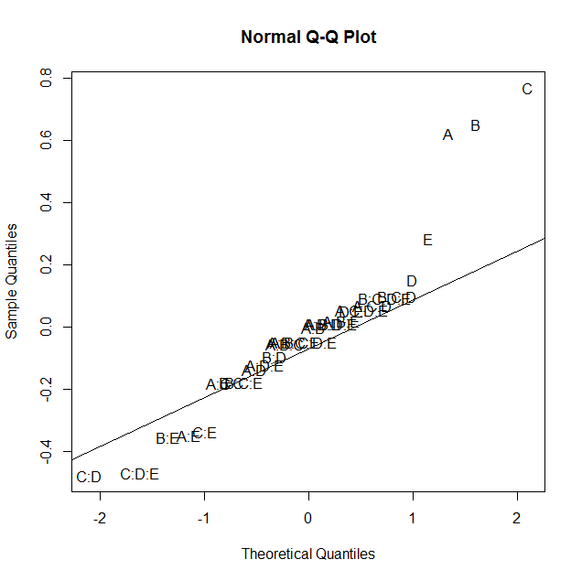

Interpretación: Los efectos que tiene una gran influencia según el gráfico de probabilidad normal son: A = temperatura de condensación,B = cantidad de material B, C = volumen de disolvente, y la interacción entre C= volumen de disolvente y D= Tiempo de condensación y la interacciónC: volumen disolvente y D tiempo de **condensación y E cantidad de material, la conclusión de este grafico se parece al modelo de la parte a del ejercicio**

> mod22<-lm(y~Bloque+A+B+C+D+E+A*E+B*E+C*D+C*E+C*D*E)

> summary(aov(mod22))

Df Sum Sq Mean Sq F value Pr(>F)

Bloque 3 0.366 0.122 1.516 0.246353

A 1 3.106 3.106 38.558 9.52e-06 ***

B 1 3.387 3.387 42.037 5.62e-06 ***

C 1 4.751 4.751 58.973 6.34e-07 ***

D 1 0.185 0.185 2.291 0.148533

E 1 0.653 0.653 8.101 0.011161 *

A:E 1 0.977 0.977 12.121 0.002856 **

B:E 1 1.005 1.005 12.471 0.002563 **

C:D 1 1.829 1.829 22.701 0.000180 ***

C:E 1 0.908 0.908 11.270 0.003740 **

D:E 1 0.022 0.022 0.267 0.611857

C:D:E 1 1.753 1.753 21.762 0.000222 ***

Residuals 17 1.370 0.081

---

Signif. codes: 0 ‘***’ 0.001 ‘**’ 0.01 ‘*’ 0.05 ‘.’ 0.1 ‘ ’ 1



Donde



Para j=1, 2, 3 y 4



 representa al factor A,  representa al factor C y  representa al factor D

,

 versus , para 

 versus , para  , 

 versus 

Los efectos que tienen un influencia altamente significativa sobre el contenido final de fósforo son: A = temperatura de condensación, B = cantidad de material, C = volumen de disolvente y E = cantidad de material.

y entre las interacciones

* A = temperatura de condensación con D= Tiempo de condensación
* A = temperatura de condensación con E = cantidad de material.
* B = cantidad de material con C = volumen de disolvente.
* B = cantidad de material con E = cantidad de material.
* C = volumen de disolvente con D= Tiempo de condensación
* C = volumen de disolvente con E = cantidad de material.
* D= Tiempo de condensación con E = cantidad de material
* C = volumen de disolvente D= Tiempo de condensación con E = cantidad de material.

En cambio no se encontró que influyan sobre el RENDMIMENTO DEL PROCESO QUIMICO a un nivel del 10% SON D: tiempo de condensación y DE: interacción de tiempo de condensación y cantidad de material.

En cambio no se encontró que influyan sobre el RENDMIMENTO DEL PROCESO QUIMICO a un nivel del 10% SON D: tiempo de condensación y ED: interacción de tiempo de condensación y cantidad de material.

> par(mfrow=c(2,2))

> plot(mod22)

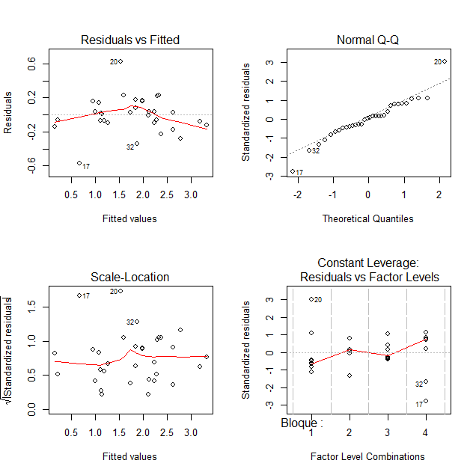

Probando normalidad

H0: Los errores se distribuyen normalmente

H1: Los errores no se distribuyen normalmente

> ri<-rstandard(mod22)

> shapiro.test(ri)

Shapiro-Wilk normality test

data: ri

W = 0.94673, p-value = 0.1163

Conclusión

A un nivel de significación del 10% no se ha encontrado suficiente evidencia estadística para rechazar la hipótesis planteada de que los errors se distribuyen normalmente. Luego se puede aceptar de que cumple con el supuesto de normalidad

Prueba de variabilidad constante

H0: Los errores tienen variancias constantes u homogéneas

H1: Los errores no tienen variancias constantes u homogéneas

> library(car)

> ncvTest(mod22)

Non-constant Variance Score Test

Variance formula: ~ fitted.values

Chisquare = 1.294929 Df = 1 p = 0.2551415

Conclusión

A un nivel de significación del 10% se ha encontrado suficiente evidencia estadística para aceptar la hipótesis planteada de que los errores tienen variancia constante. Luego, se puede afirmar de que cumple con el supuesto de homogeneidad de variancias

1. Suponga que se desea realizar solo una fracción del diseño 25con generadores D=AC y E=BD, genere la estructura de alias, obtenga y analice la fracción correspondiente. Compare con las conclusiones obtenidas en (a) y (b) (5 puntos)

I=ACD=BDE=ABCE

Estructura de Alias

A=CD=BCD=ABDE

B=DE=ACE=ABCD

C=AD=ABE=BCDE

D=AC=BE=ABCDE

E=BD=ABC=ACDE

AB=CE=BCD=ADE

AE=BC=CDE=ABD

> #fraccionado

> A<-rep(c(-1,1),4)

> B<-rep(c(rep(-1,2),rep(1,2)),2)

> C<-c(rep(-1,4),rep(1,4))

> D<-A*C

> E<-B*D

> data.frame(A,B,C,D,E)

A B C D E

1 -1 -1 -1 1 -1

2 1 -1 -1 -1 1

3 -1 1 -1 1 1

4 1 1 -1 -1 -1

5 -1 -1 1 -1 1

6 1 -1 1 1 -1

7 -1 1 1 -1 -1

8 1 1 1 1 1

> trat<-c("d","ae","bde","ab","ce","acd","bc","abcde")

> data.frame(A,B,C,D,E,trat)

A B C D E trat

1 -1 -1 -1 1 -1 d

2 1 -1 -1 -1 1 ae

3 -1 1 -1 1 1 bde

4 1 1 -1 -1 -1 ab

5 -1 -1 1 -1 1 ce

6 1 -1 1 1 -1 acd

7 -1 1 1 -1 -1 bc

8 1 1 1 1 1 abcde

> y1<-c(0.16,1.12,2.16,2.02,2.51,2.23,2.16,1.54)

> mod3<-lm(y1~A+B+C+D+E+C*E+A*E)

> Estimados3<-2*coefficients(mod3)[-1]

> data.frame(Estimados3)

Estimados3

A -0.020

B 0.465

C 0.745

D -0.430

E 0.190

C:E -0.360

A:E -0.985

> Fuente<-c("A+CD","B+DE","C+AD","D+AC+BE","E+BD","AB+CE","AE+BC")

> data.frame(Fuente,Estimados3)

Fuente Estimados3

A A+CD -0.020

B B+DE 0.465

C C+AD 0.745

D D+AC+BE -0.430

E E+BD 0.190

C:E AB+CE -0.360

A:E AE+BC -0.985

> nombre<-names(Estimados3)

> qq<-qqnorm(Estimados3,type="n")

> text(qq$x, qq$y, labels = nombre)

> Estimados4<-Estimados3[-c(3,2,7)]

> qqline(Estimados4)



De acuerdo con el gráfico de probabilidad normal los efectos importantes son: B = cantidad de material, C = volumen de disolvente, D = tiempo de condensación, la interacción de A = temperatura de condensación con E= cantidad de material y también las interacción C= volumen de disolvente con E= cantidad de material

Teléfonos inteligentes Un teléfono inteligente es un teléfono móvil que ofrece una capacidad de computación y conectividad más avanzadas que un "teléfono con funciones" básico contemporáneo. Los datos que siguen son las calificaciones de seis teléfonos inteligentes de cada uno de los cuatro proveedores, tres de los cuales cuestan $ 150 o más y tres de los cuales cuestan menos de $ 150.9 Las calificaciones tienen un valor máximo de 100 y un mínimo de 0.

|  |  |  |  |  |
| --- | --- | --- | --- | --- |
|  | Proveedor | | | |
|  | AT&T  (1) | Sprint  (2) | T-Mobile  (3) | Venzon  (4) |
| Costo ≥$150  (1) | 75 | 74 | 72 | 75 |
| 74 | 69 | 71 | 73 |
| 69 | 68 | 71 | 73 |
| Costo<$150  (2) | 69 | 69 | 71 | 72 |
| 67 | 64 | 71 | 71 |
| 64 | 60 | 70 | 70 |

1. Realice el análisis de variancia y las pruebas de las hipótesis respectivas (3 puntos)

> telefono<-read.table("telefono.txt",T)

> str(telefono)

'data.frame': 24 obs. of 3 variables:

$ calificación: int 75 74 69 69 67 64 74 69 68 69 ...

$ Costo : int 1 1 1 2 2 2 1 1 1 2 ...

$ provedor : int 1 1 1 1 1 1 2 2 2 2 ...

> Calificación<-telefono[,1]

> Costo<-as.factor(telefono[,2])

> Proveedor<-as.factor(telefono[,3])

> mod<-lm(Calificación~Costo*Proveedor)

> anva<-aov(mod)

> summary(anva)

Df Sum Sq Mean Sq F value Pr(>F)

Costo 1 88.17 88.17 14.013 0.00177 **

Proveedor 3 81.83 27.28 4.336 0.02040 *

Costo:Proveedor 3 31.17 10.39 1.651 0.21734

Residuals 16 100.67 6.29

---

Signif. codes: 0 ‘***’ 0.001 ‘**’ 0.01 ‘*’ 0.05 ‘.’ 0.1 ‘ ’ 1



 No todos los  , para , 

A un nivel de significación del 10% no se encontrado suficiente evidencia de que al menos un efecto de interacción entre costo y Proveedor influya sobre la caliificación



 No todos los  , 

A un nivel de significación del 1% se encontrados suficiente evidencia que al menos uno de las dos categoría de los Costo tiene un efecto significativo sobre la calificación del teléfono.



 No todos los  , 

A un nivel de significación del 5% se encontrados suficiente evidencia que al menos una de las Marcas tiene un efecto significativo sobre la calificación del teléfono.

1. Realice la prueba de Tukey para comparar las medias de calificaciones obtenidos por los proveedores (4 puntos)

> library(multcomp)

Loading required package: mvtnorm

Loading required package: survival

Loading required package: TH.data

Loading required package: MASS

Attaching package: ‘TH.data’

The following object is masked from ‘package:MASS’:

geyser

> tHSD <- TukeyHSD(anva)

> summary(tHSD)

Length Class Mode

Costo 4 -none- numeric

Proveedor 24 -none- numeric

Costo:Proveedor 112 -none- numeric

> tHSD

Tukey multiple comparisons of means

95% family-wise confidence level

Fit: aov(formula = mod)

$Costo

diff lwr upr p adj

2-1 -3.833333 -6.004153 -1.662514 0.0017722

$Proveedor

diff lwr upr p adj

2-1 -2.333333 -6.4766020 1.809935 0.4003608

3-1 1.333333 -2.8099353 5.476602 0.7942934

4-1 2.666667 -1.4766020 6.809935 0.2911043

3-2 3.666667 -0.4766020 7.809935 0.0925388

4-2 5.000000 0.8567314 9.143269 0.0155602

*4-3 1.333333 -2.8099353 5.476602 0.7942934





A un nivel de significación del 1% se encontrados suficiente evidencia para afirmar la media densidad de cocción de un ánodo de carbono obtenida en la posición 1 es diferente de la media densidad de cocción de un ánodo de carbono obtenida en la posición 2.



 para  y para 

A un nivel de significación del 1% se encontrados suficiente evidencia para afirmar

1. Que las medias de densidades de cocción de un ánodo de carbono obtenida en la temperatura media y baja son diferentes.
2. Que las medias de densidades de cocción de un ánodo de carbono obtenida en la temperatura media y alta son diferentes.

A un nivel de significación del 10% no se ha encontrado evidencia estadística para afirmar que las medias de densidades de cocción de un ánodo de carbono obtenida en la temperatura baja y alta sean diferentes.